Chapter 1 - Single-Area OSPF Concepts

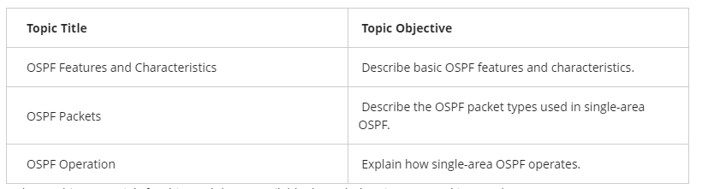

Link state=> network prefic prefix length en cost

Iedere link die je hebt heeft een kost

Door de **algorithm** krijg je de beste kost naar de destinatie

Hoe bepaal je de beste kost

Door info te delen (hierdoor kan de algorithm de beste kost kiezen) :

Hello packet=> kijken of je een buurhebt om zo iets te kunnen sturen

Database (steekt info van de buur in)

Linkstate request

Linkstate acknolement packet

**3 databases**

Adjaceny table : alle geconecteerden buren

Linkstate database : als je buur hebt dan ga je routers delen en alle routes worden opgeslgen in l instate database

Forward database : best routers

Als je ospf hebt dan ga je eerst uw adjacency table te checken en dan controleer je of de juiste netwerk hebt

Single area ospf werkt met 1 area heet area 0

Multiarea ospf werkt met meerdere area’s

Voordeel van multiare ospf is ervoor te zorgen om route tabel kleiner te houden

Ospfv3 is compitable met ipv6

Ospf packets

Hello => neighbor te discover en dan een adjacency(verbinding) erop te zetten

Dbd => routers delen

Lsr => heb je info over die route

Lsu (kan bestaan uit 11 verschillende lsa) => request linkstate records

Lsack => geeft reliablilty , geeft acknoledge other packets type

7 states of OSPF operation:

* Down state => niet actief , Router sends Hello packets.
* Init state => Hello packets are received from the neighbor.
* Two-way state => biderectional , elect a dr, bdr
* ExStart state => point point => exchange multipoint =>bdr
* Exchange state => exchange dbd
* Loading state => lsr and lsu are used to gain additional route info
* Full state => link state voledig gesynced in uw area

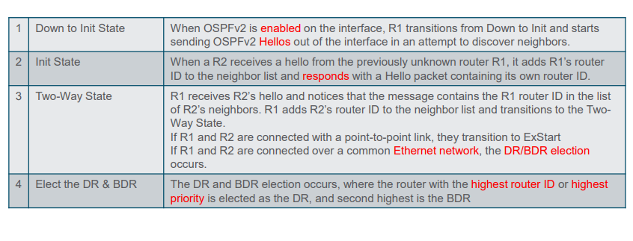bij multacces netwerk gaat er een dr,bdr electio gedaan om te bepalen wie alle beheerd. De router met hoogst id word dr

Welke router gaat eerste zijn datbase gaat sturen en dat is de router met de hoogste id

Waarom dr in een multiacces netwerk(meerder routers)

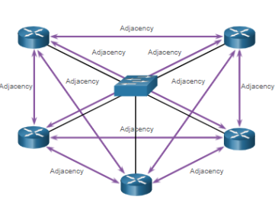

Alle routers comunicers alleen met de dr omdat je anders te veel verkeer op de netwerk hebt waardoor je netwerk traag gaat werken want als geen dr hebt dan ga je de updates van elke router naar elkaar sturen waardoor veel te veel verkeer veroozaakt dus dankzij een dr gaat alle update naar de dr en die laat het aan de andere routers weten.

Extra info : Number adjacency (neighbors)

Bdr is de backup van de dr

Bdr is de tweede hoogste router id

**Module 2: Single-Area OSPFv2 Configuration**

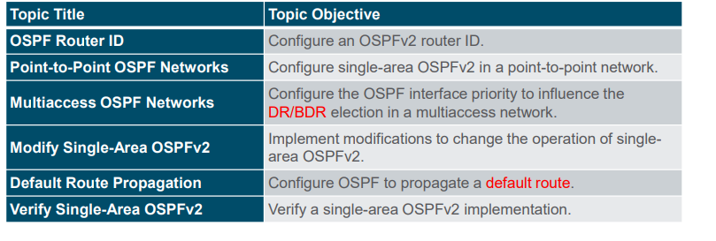

Troubleshoot ospf timers

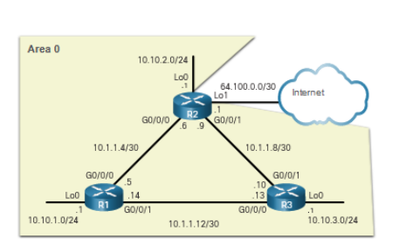

Alleen ip is geconfigurreerd op deze foto

Loopback interface => logisch virtuele poort word gebruikt in ospf.

* ospf aanzeten command => router ospf 10 (is een id maakt niet uit welke nummer dat je gebruikt)
* router id => hoogste loopback adress als die er niet is hoogst ipv4 adress
* 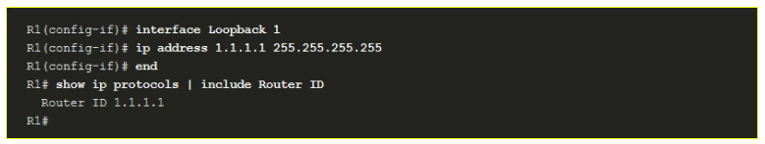
* 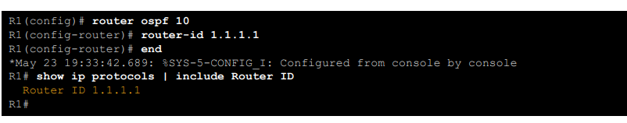
* Router id aanpassen => gwn overshrijven en daarna command end en vervolgen command clear ip ospf process
* 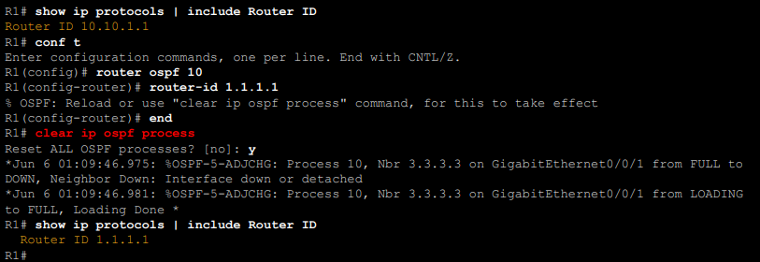

Wildcard mask is het omgekeerde van een subnet mask

255.255.255.255

- 255.255.255.0

…………………………………….

0.0.0.255

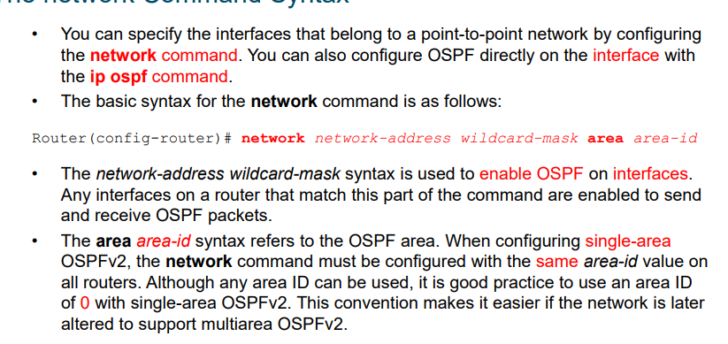

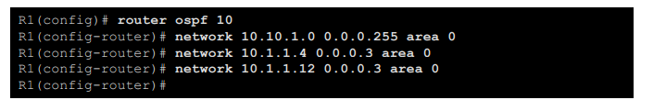

Bij examen moet je ospf configuren via netwerk statemen maar ook op interface statement

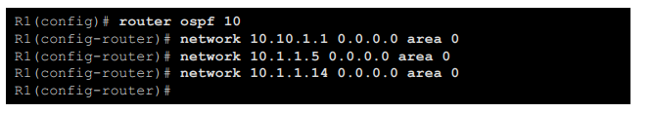

DIE 0.0.0.0 IS VOOR 1 ADRESS BEDOELD

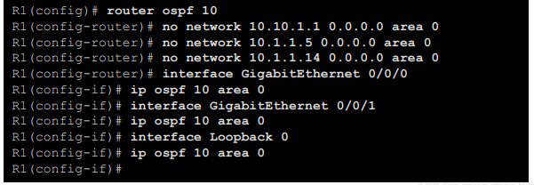

INTERFACE IS ACTIEF VOOR OSPF

PASSIVE interface :

Op die mannier ga je geen ospf pakeettten op die interfaces sturen want ze hebben er toch niks aan

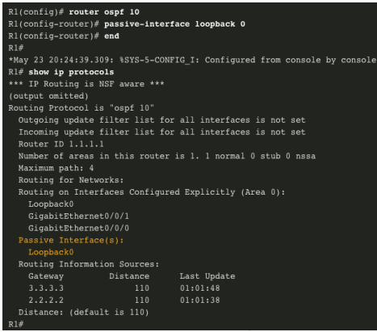

Looback 0 is de naam van de interface maar je kan ook bv g0/1 doen

Dr => 24.0.0.5

drother

Mukticast

224.0.6

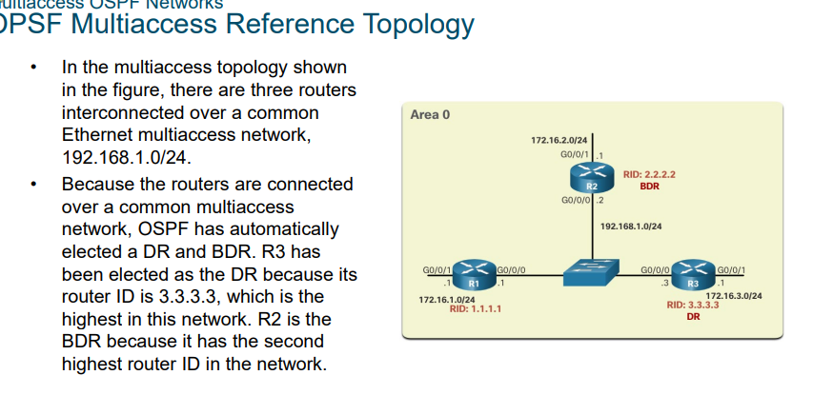

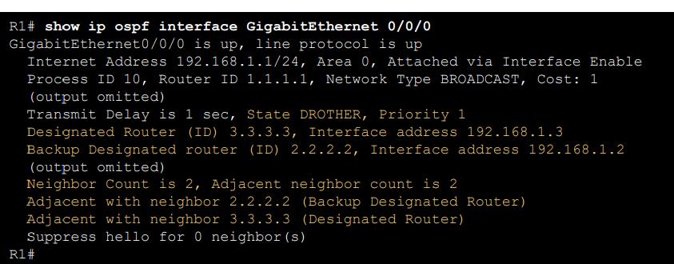

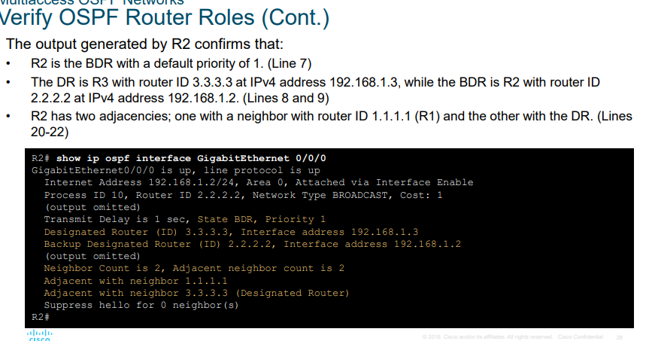

De state zegt war het is : dr, bdr, dother

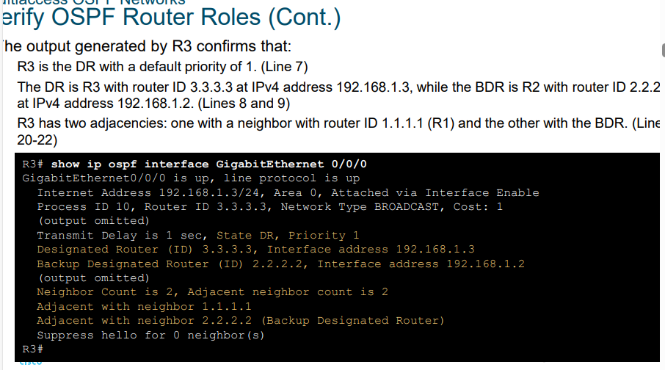

Ik ben bij dia 30

Configuratie :

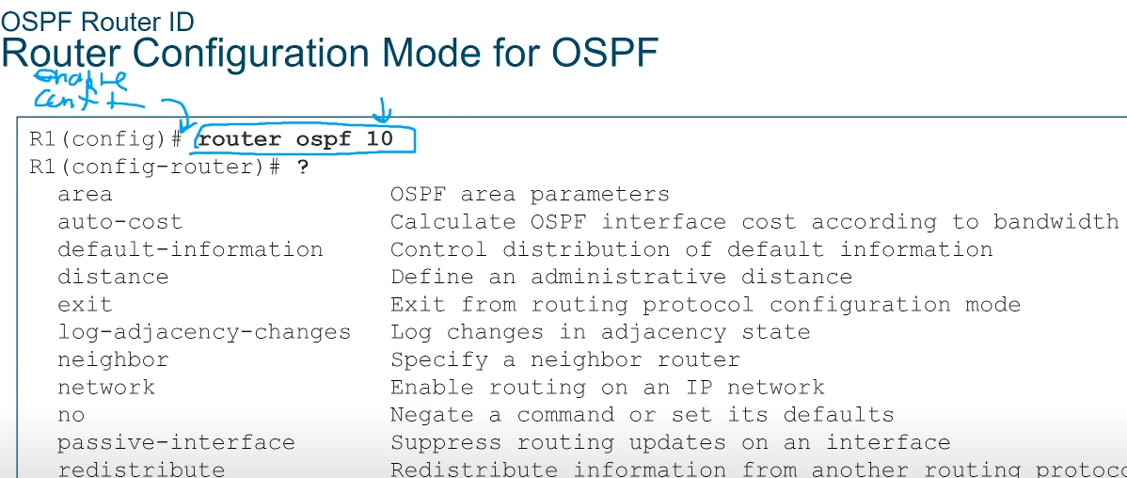

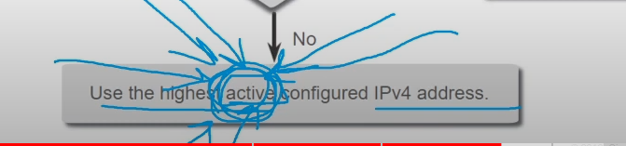

Moet een active interface zijn

Dus in het kort, een loopback-interface in OSPF is een virtuele, denkbeeldige netwerkverbinding op een router die wordt gebruikt voor zelftesten en om de stabiliteit van het OSPF-netwerk te waarborgen. Het is alsof de router met zichzelf praat om te controleren of alles in orde is.

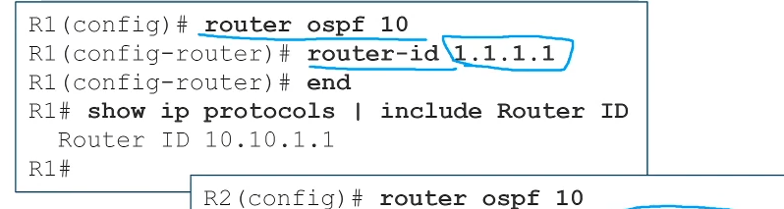

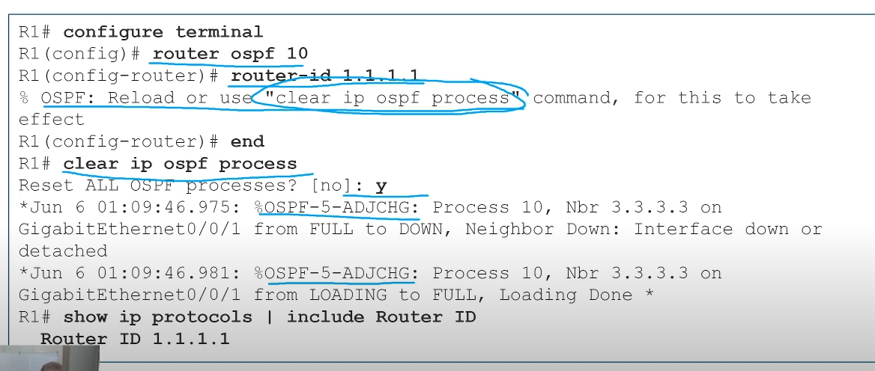

Clear ip ospf process => zorgt ervoor dat je de router id kan veranderen

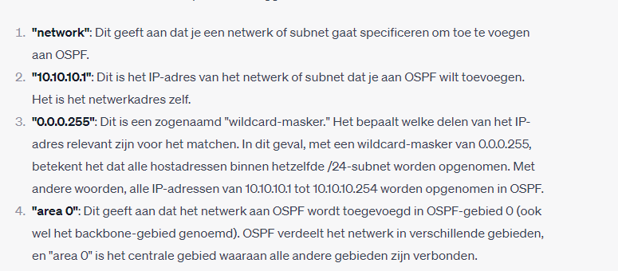

DR => designated router

Bdr => backup designated router

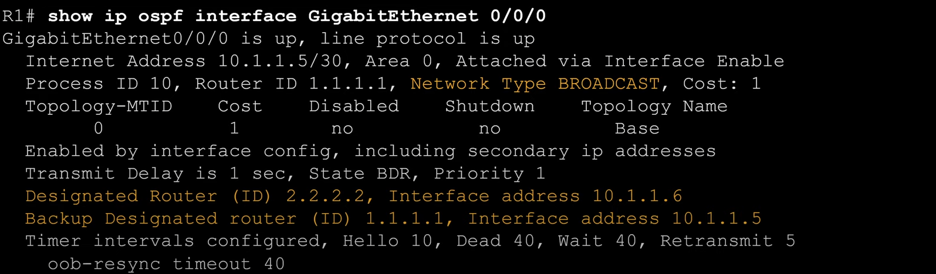

Point to point

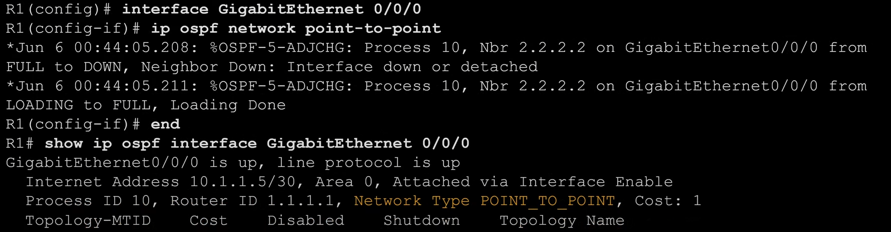

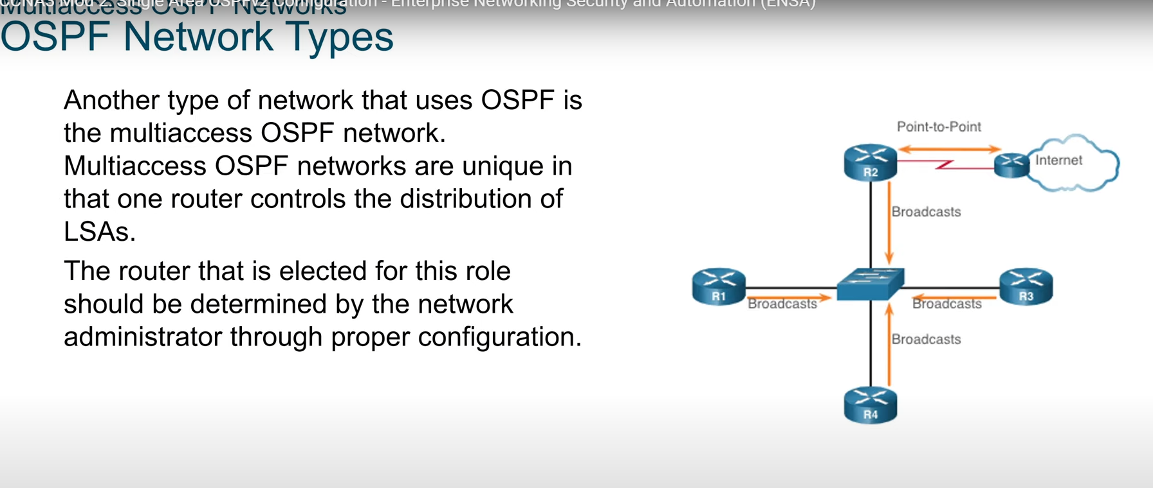

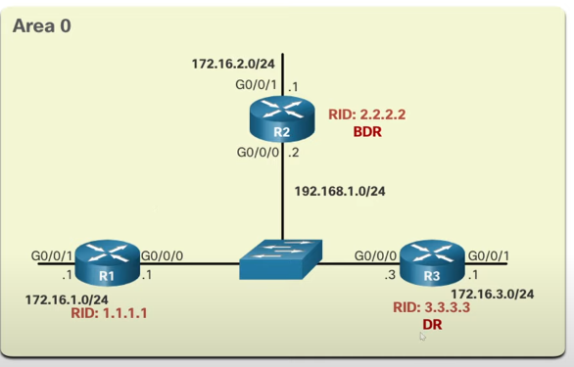

Router 1 is de drother want de dr en bdr zijn al gekozen

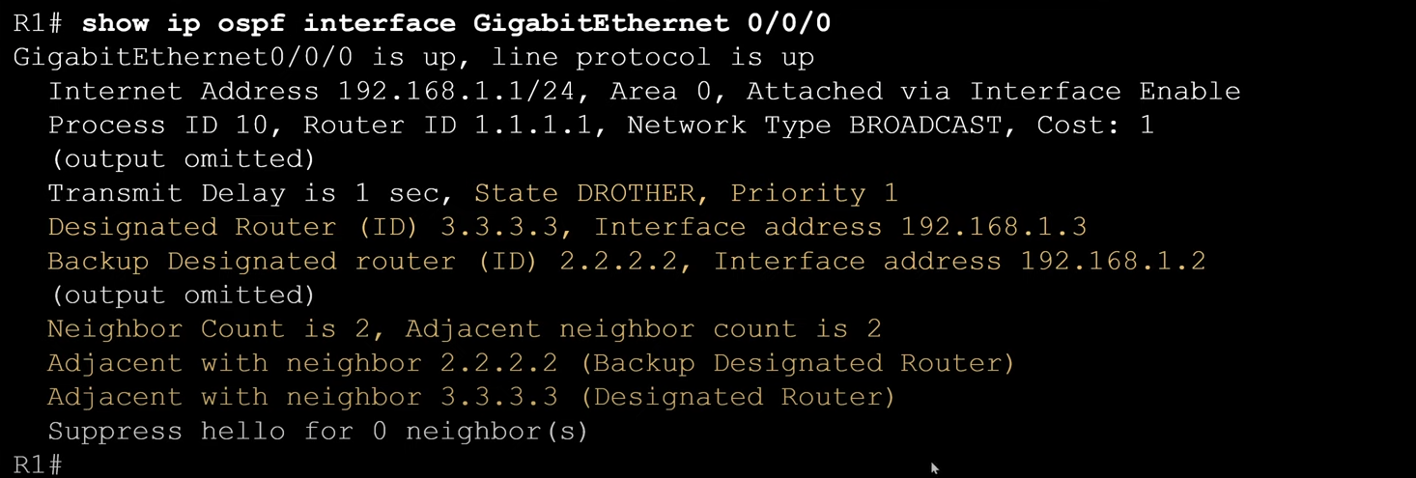

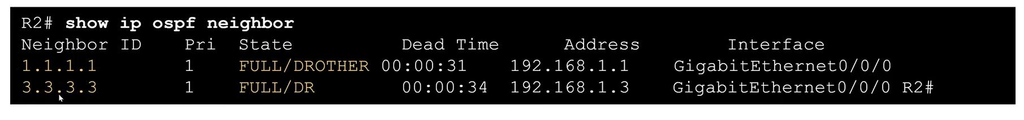

De bdr en dr word gekozen door de hoogste prioruty en als die dezelfde zijn dan word het gekozen door de hoogste router id. . maar wanneer al een router active is en de andere zijn nog aan het booten ook als heeft de active router een laag router id die word toch een dr. En wanneer er een nieuw router bijkomt word er geen nieuwe election gedaann je moet dit manueel instellen als je uw dr wilt veranderen.

Modify ospf

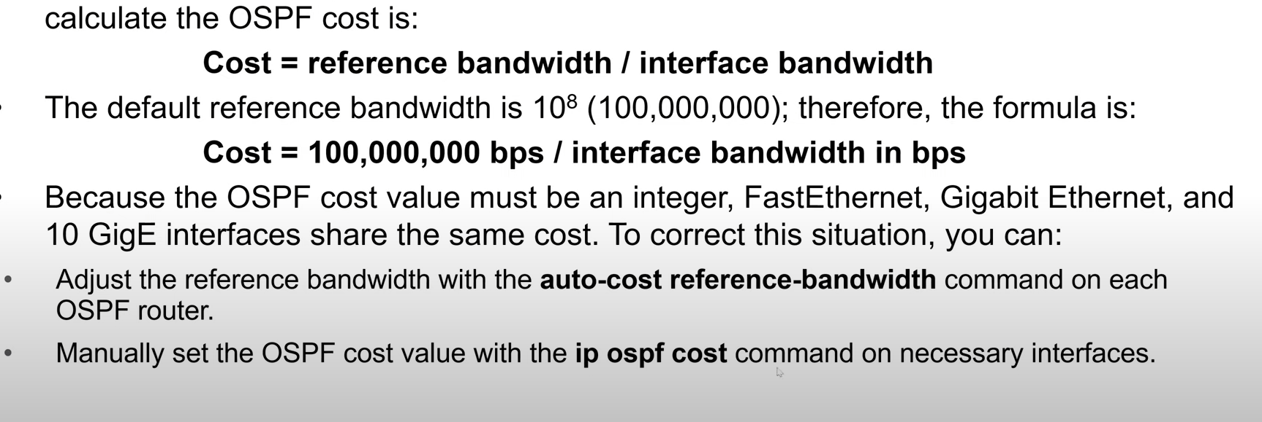

A lower cost betekent beste pad , higher bandwith indicates lower cost

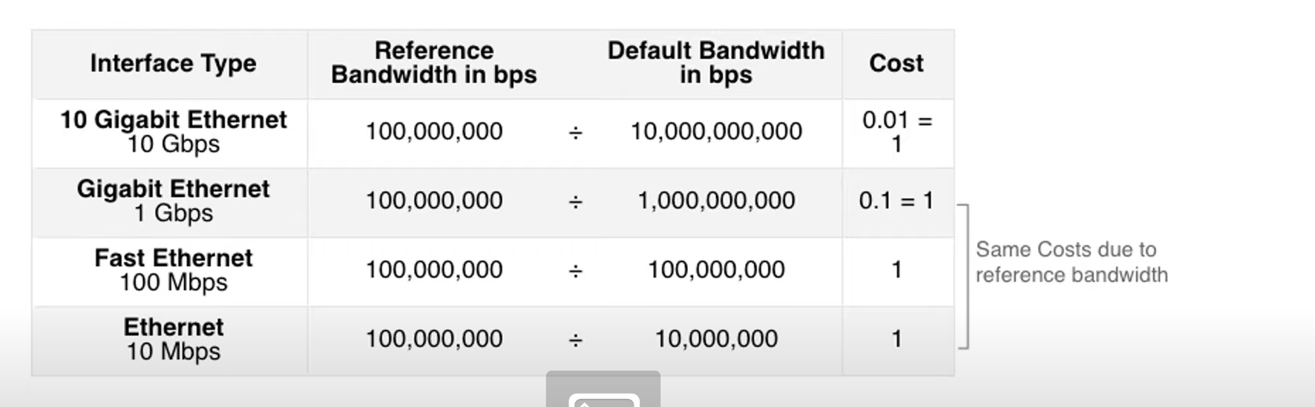

DE NEAREST INTEGER OF 0.1 IS 1 THATS WHY IT IS EQAUL TO 1

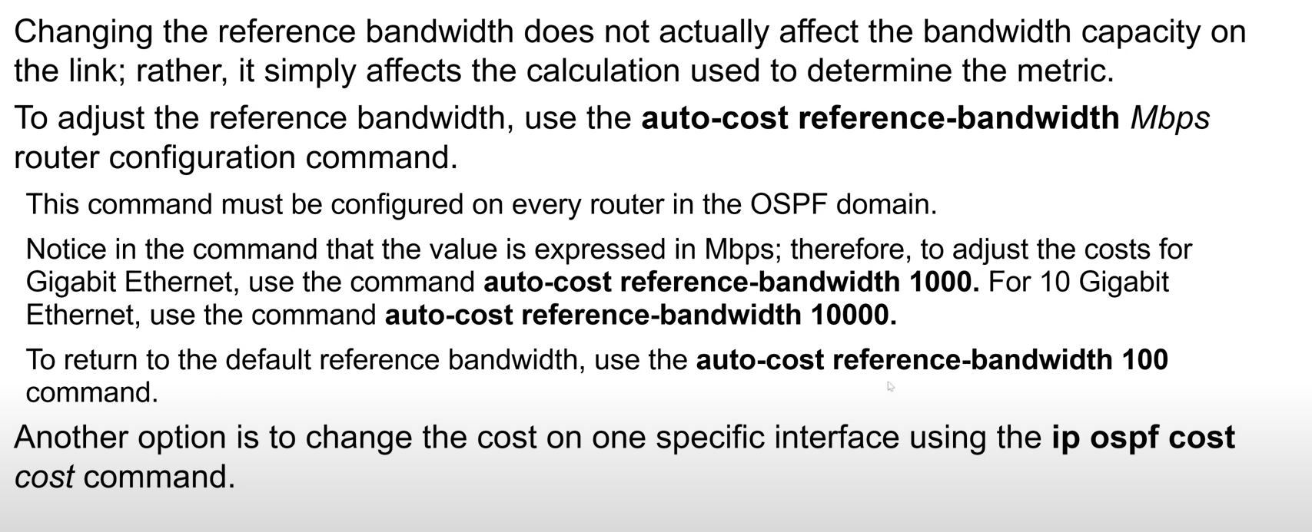

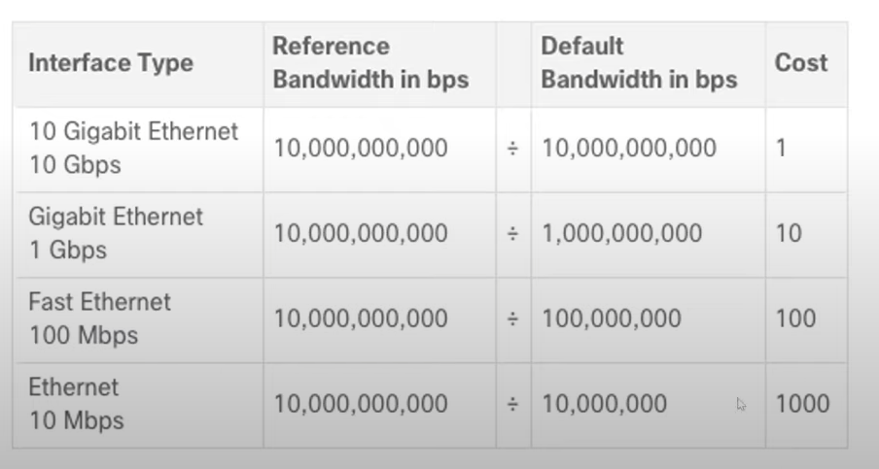

HIER ZIE JE DAT 10 GBPS DE LAAGSTE KOSTE HEEFT WAARDOOR DIE WORD GEKOSTEN ALS BESTE PAD

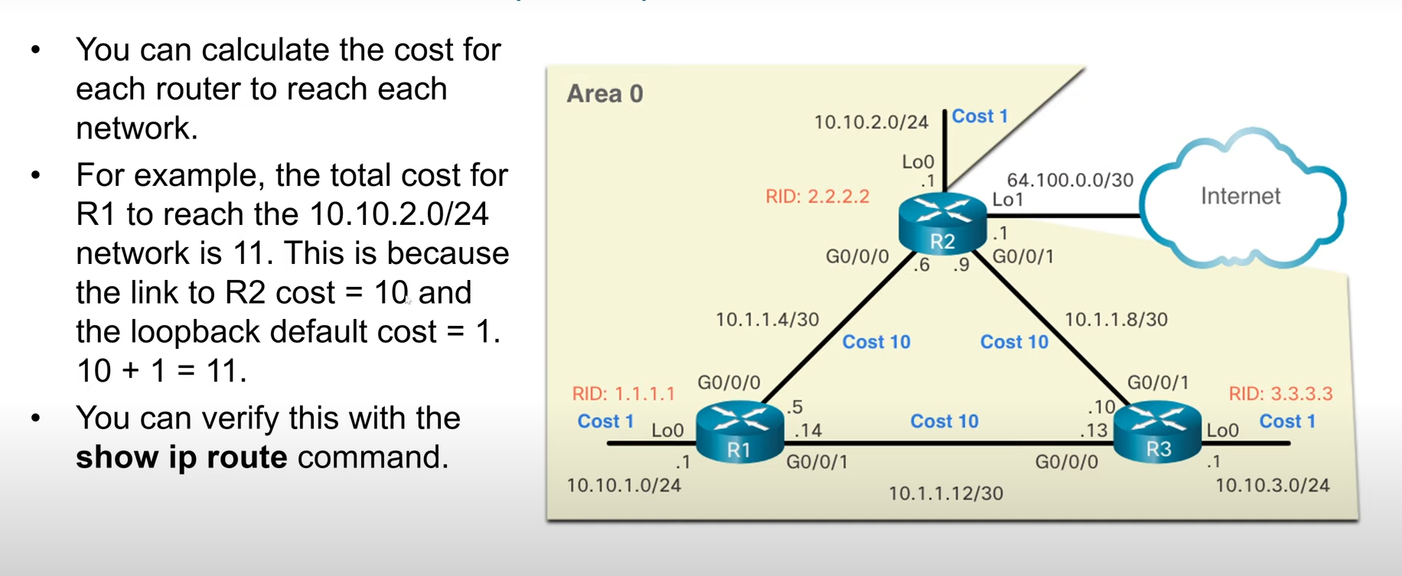

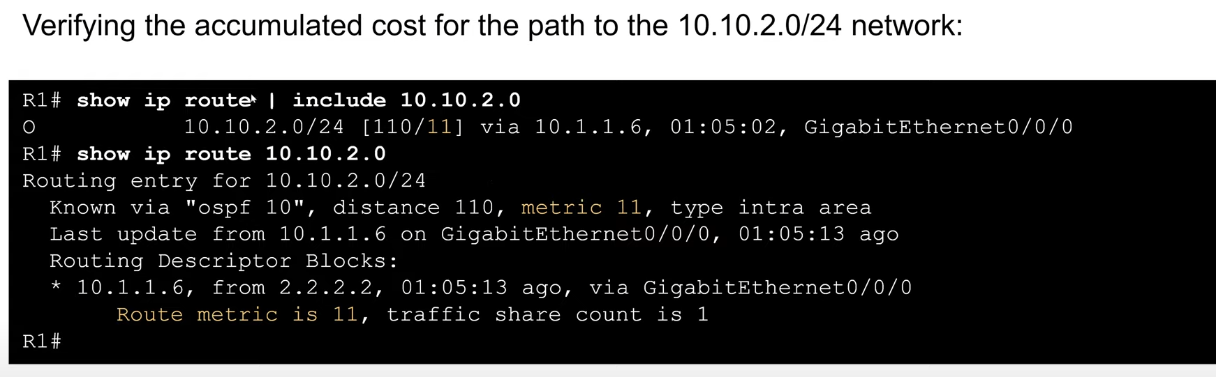

DE METRIC IS DE KOSTE NAAR DIE PAD

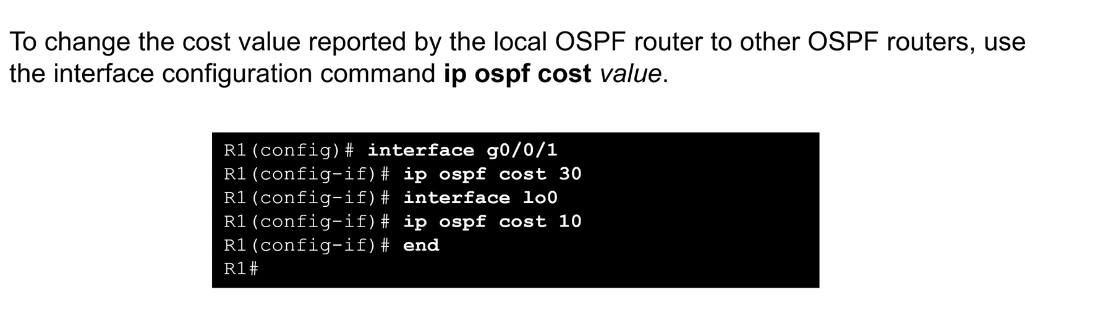

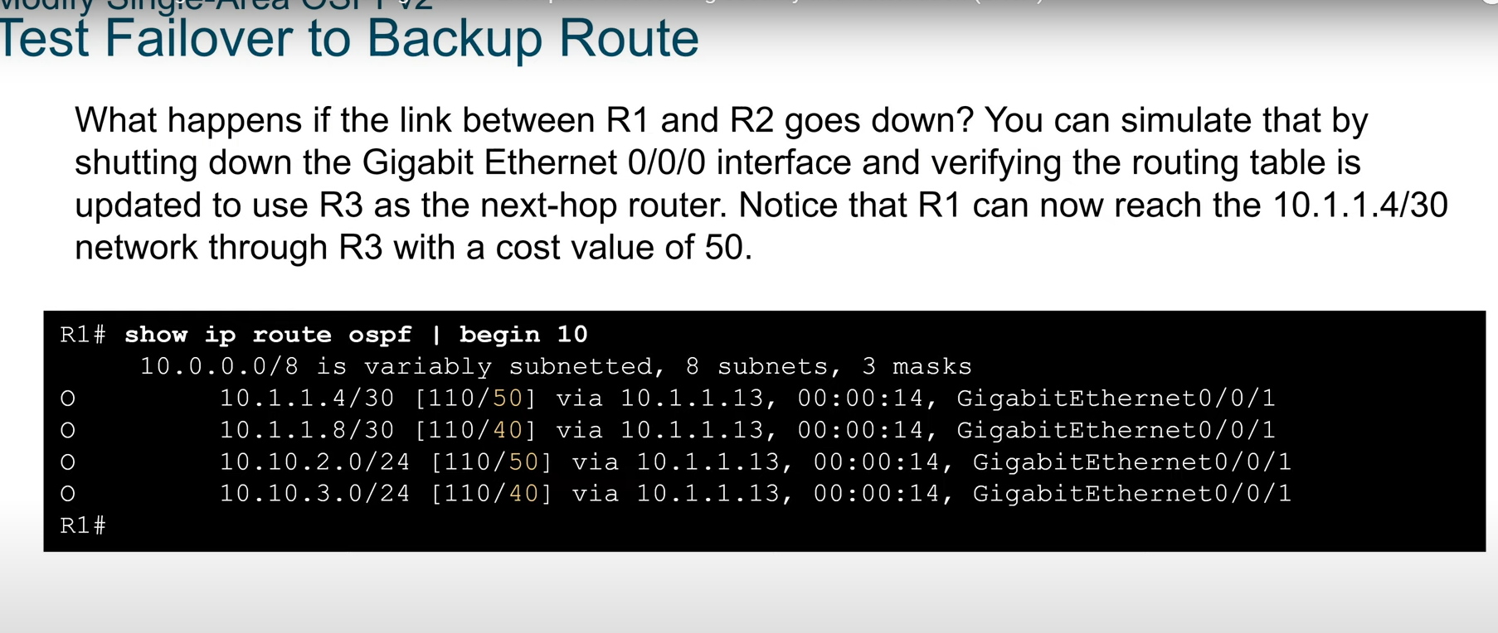

JE HEBT EEN NEXT HOP ROUTE GEDAAN WAARDOOR JE NOGSTEED R2 KAN BEREIKEN MAAR DE KOSTEN VERANDERD WANT JE PAKT EEN ANDERE ROUTE

DE ROUTER STUURT HELLO PACKETS NAAR ZIJN NEIGHBORS ALS DE NEIGHBOR NIET REAGEERD DAT WILT ZEGGEN DAT DE NEIGHBOR DOWN IS WAARDOOR DE ROUTER DE NEIGBOR VERWIJDER UIT DE LSDB

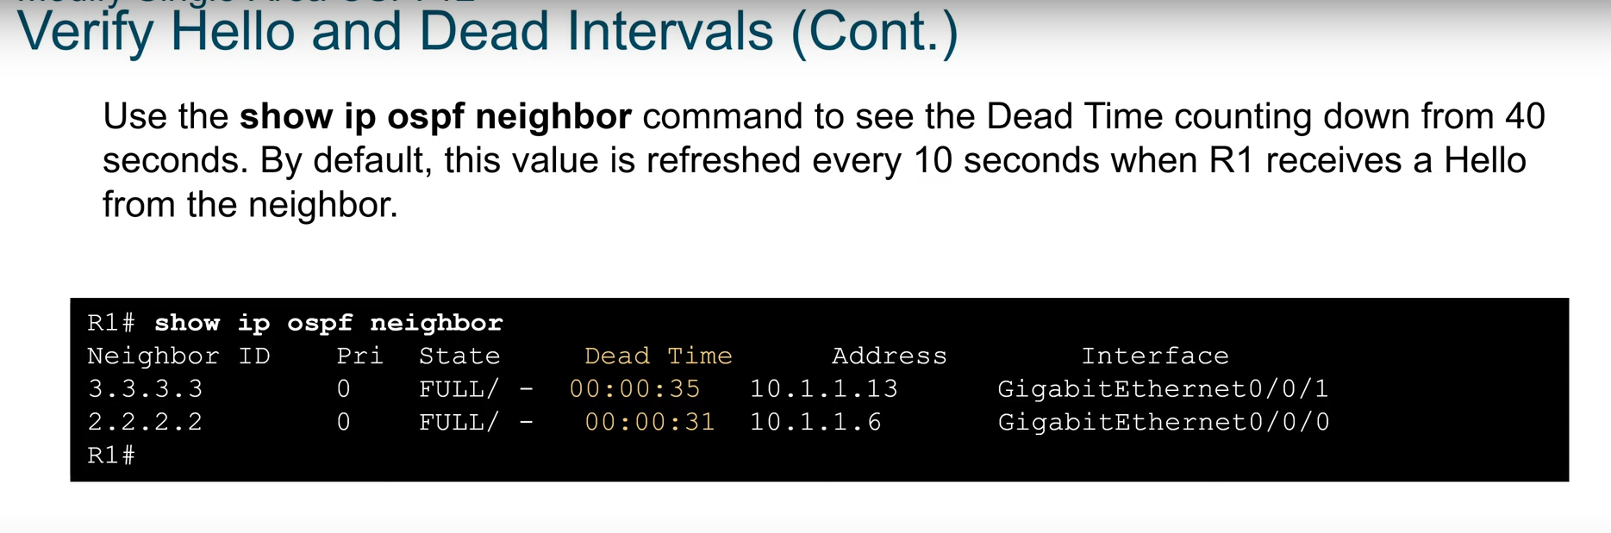

HELLO IS 10 SECONDS EN DE DEAD INTERVAL IS 40

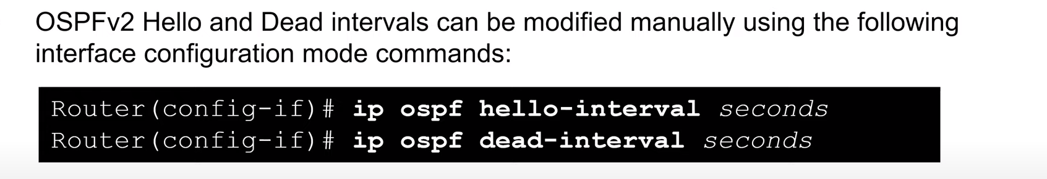

DEFAULT ROUTE PROPAGATION :

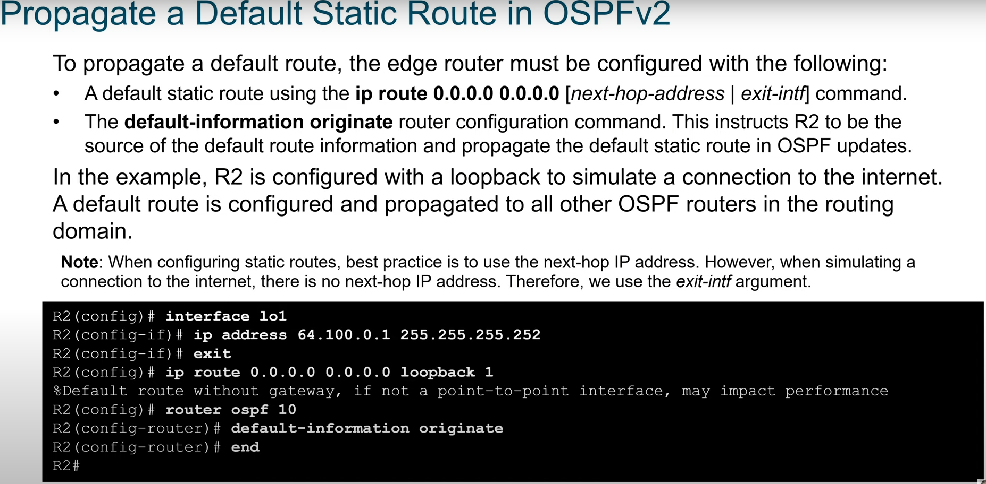

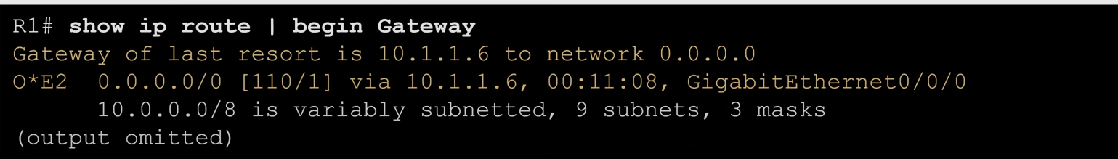

DE 0*E2 wilt gewoon zeggen dat ospf gebruikt

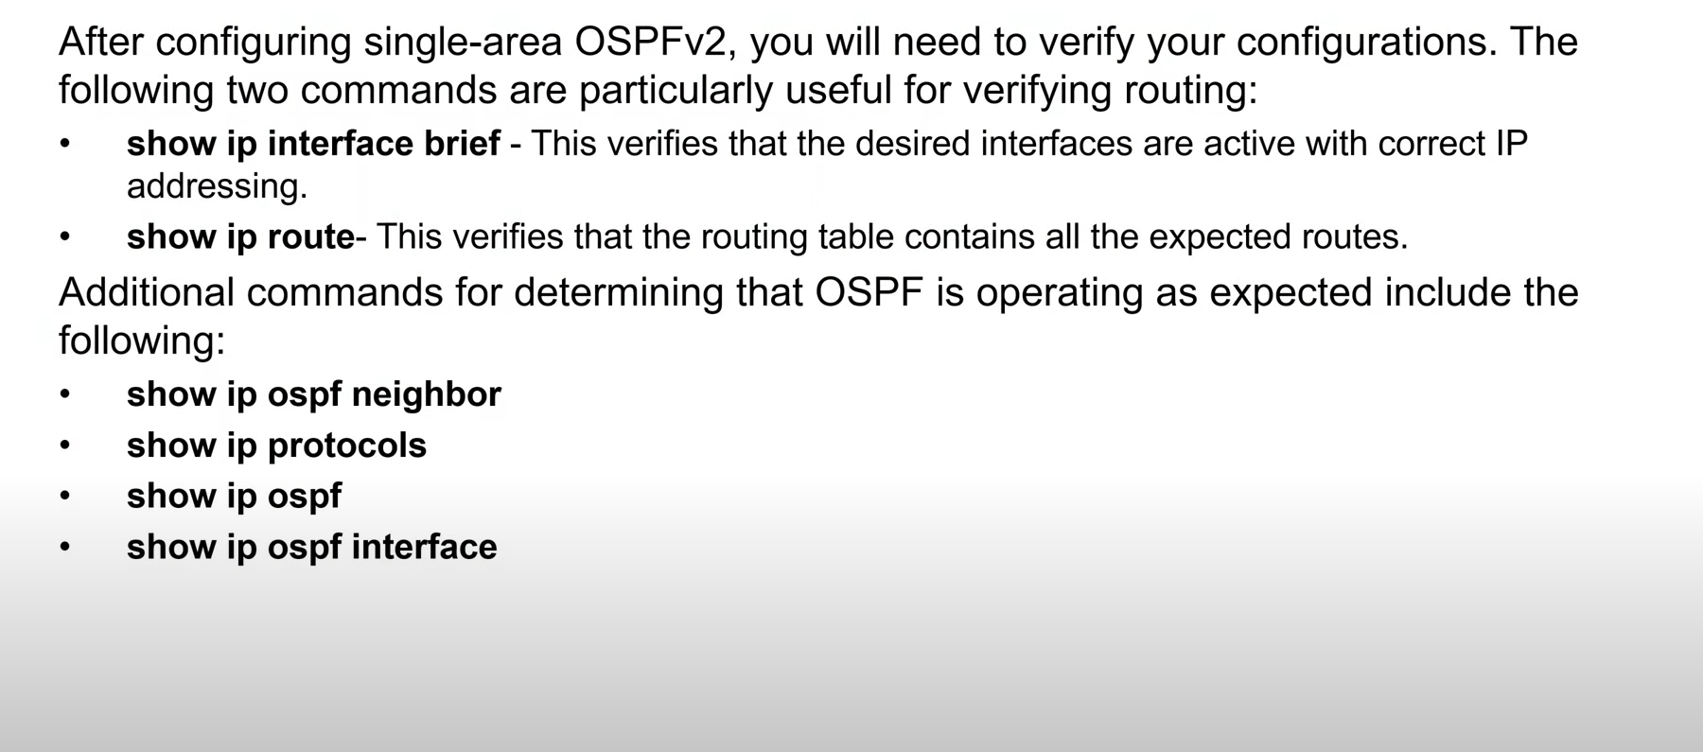

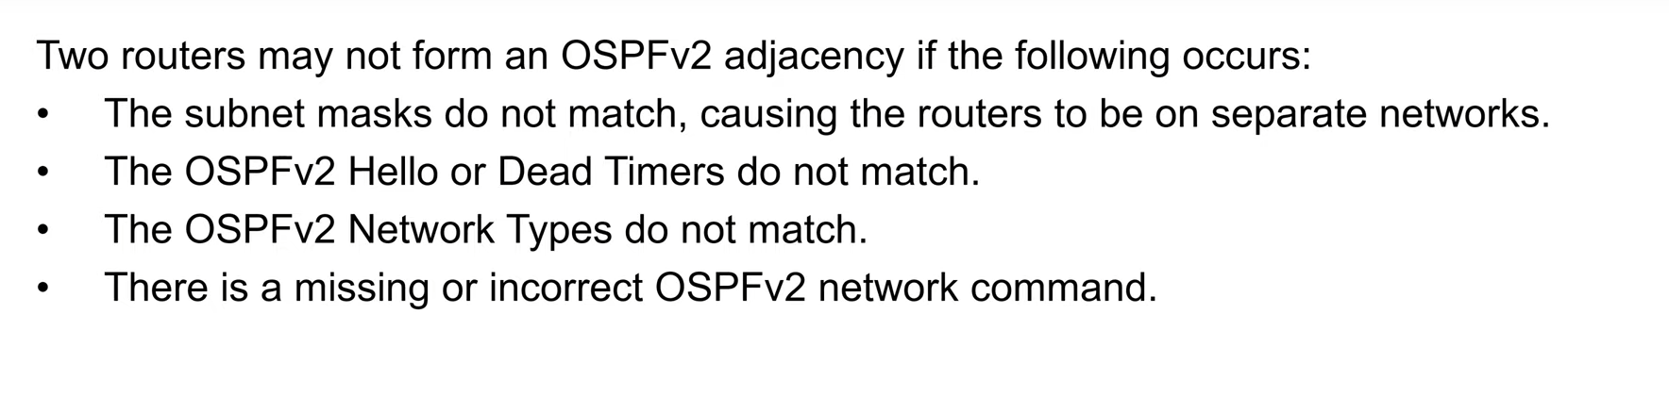

Bij network type bedoelen ze : broadcast of point to point :

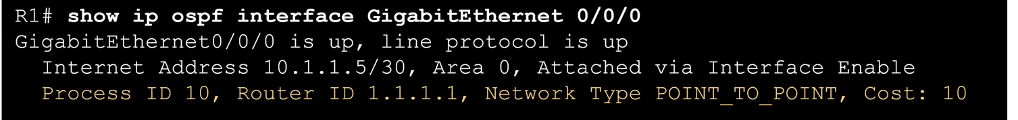

Hier zie je een point to point network type

